

FILIA UNIWERSYTETU W BIAŁYMSTOKU W WILNIE
KIERUNEK: INFORMATYKA

Tadeuš Žukovskij, Daniel Subatovič, Radoslav Manak
Nr albumu: 91624, 91629, 91611

System Zarządzania Zadaniami Pracowniczymi (Employee Task Management System)

Wilno 2026
Pusta strona w przypadku obustronnego drukowania
SPIS TREŚCI
ROZDZIAŁ 1. Dodaj katalog produktów 4
ROZDZIAŁ 2. Pozyskiwanie leadów 5
ROZDZIAŁ 3. Logowanie rozmów 6
ROZDZIAŁ 4. 8.4 7

Dodaj katalog produktów

Cel: zbudować katalog TechShop, by deale i oferty mogły odwoływać się do prawdziwych produktów z cenami i stanem magazynowym.
- Otwórz CRM → Magazyn → Produkty w lewym menu.

- Kliknij Sekcje i utwórz trzy: Phones, Laptops, Accessories.

- W sekcji Phones kliknij Dodaj produkt. Wypełnij: Nazwa iPhone 15 128GB, SKU IPH15-128, Cena 3499 PLN, VAT 23%, dodaj zdjęcie, stan 15 szt.

- Powtórz dla co najmniej 4 produktów na sekcję. Dla wariantów (kolor, pojemność) użyj Trade catalog → Właściwości SKU.

- Otwórz Ustawienia → Ustawienia CRM → Waluty, jeśli potrzebujesz EUR. Domyślna waluta dla LT - EUR; dla PL - PLN.
- Weryfikacja: otwórz dowolnego deala, kliknij Dodaj produkt - nowy katalog pojawi się w wyborze.

Rysunek 1. Weryfikacja
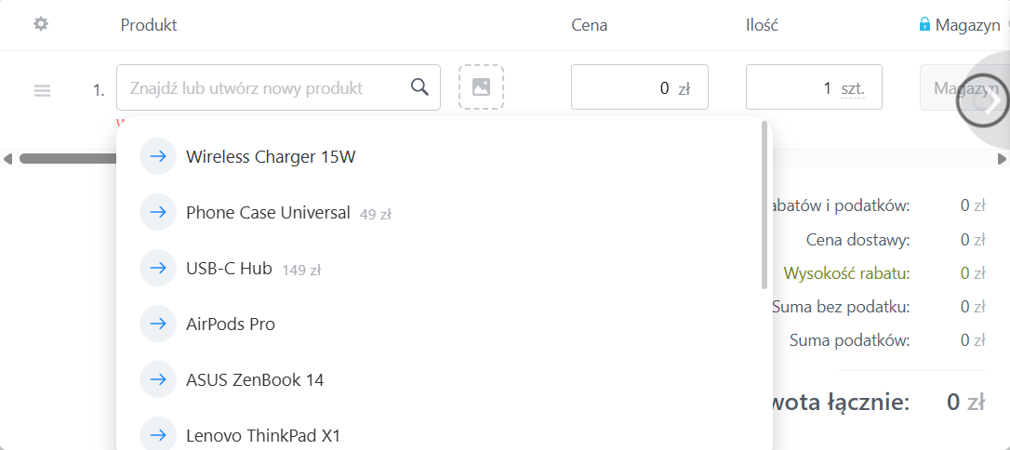

Pozyskiwanie leadów

Trzy niezawodne sposoby na dostarczanie leadów do Bitrix24.

- Wpis ręczny. CRM → Leady → Utwórz. Wypełnij Nazwę, Telefon, E-mail, Źródło = Telefon. Używaj, gdy klient dzwoni bezpośrednio.

- Import CSV. CRM → Leady → ⋯ → Import. Wgraj CSV z Excela. Zmapuj kolumny. Bitrix24 deduplikuje po telefonie/e-mailu automatycznie.

- Formularz WWW. CRM → Formularze CRM → Dodaj. Pola Imię, Telefon, E-mail, Produkt. W Ustawieniach ustaw «Wynik → Utwórz lead». Skopiuj kod skryptu i wklej na stronę TechShop. Każde wysłanie formularza tworzy lead.

- Open Channels. Contact Center → Open Channels. Podłącz WhatsApp / Telegram / Messenger. Konwersacje są zamieniane na leady automatycznie.

Rysunek 2. Podłączenie Telegram Bota
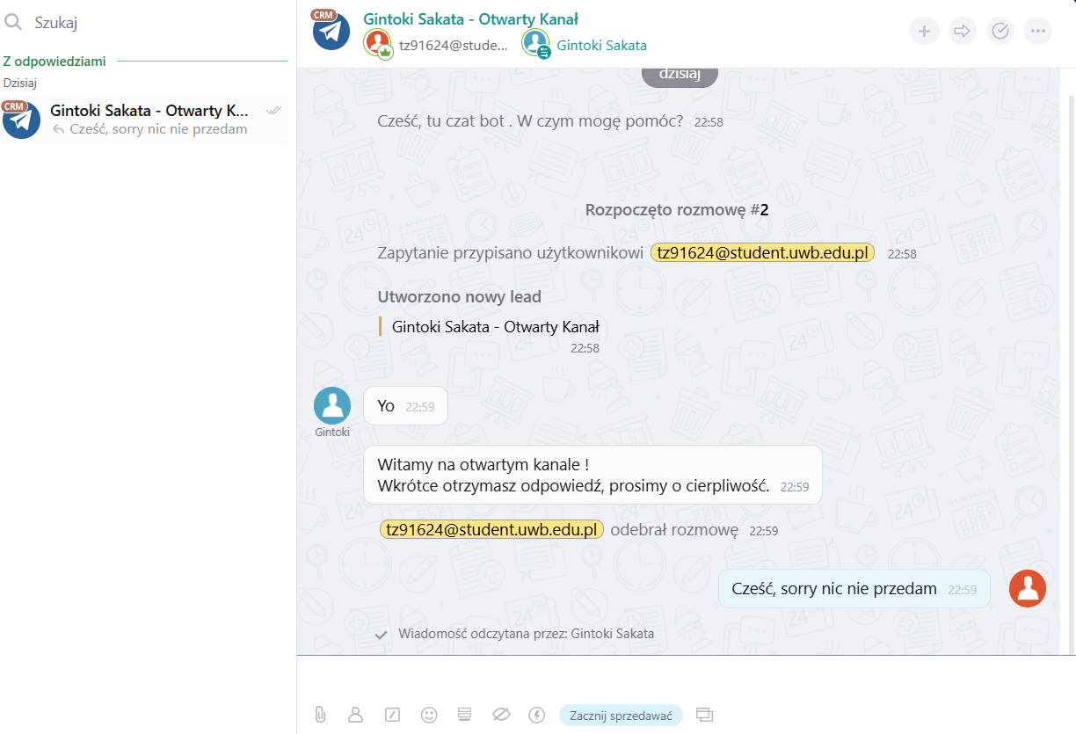

- Round-robin. Julia konfiguruje CRM → Ustawienia → Dystrybucja leadów — każdy nowy lead trafia do kolejnego wolnego handlowca.
Rysunek 3. Round robin
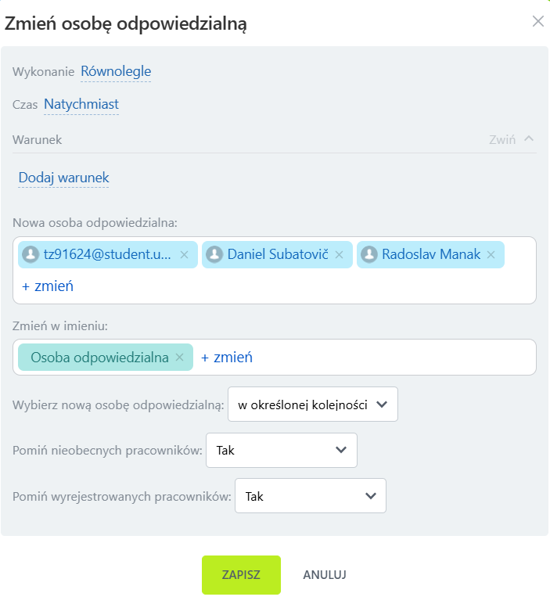

Logowanie rozmów
Każda rozmowa musi być nagrana — dla jakości i przyszłych kontaktów.
- Pierwsze otwarcie Contact Center → Telefonia — wynajmij lub podłącz numer (SIP/VoIP).
Rysunek 4 Bilans i statystyki
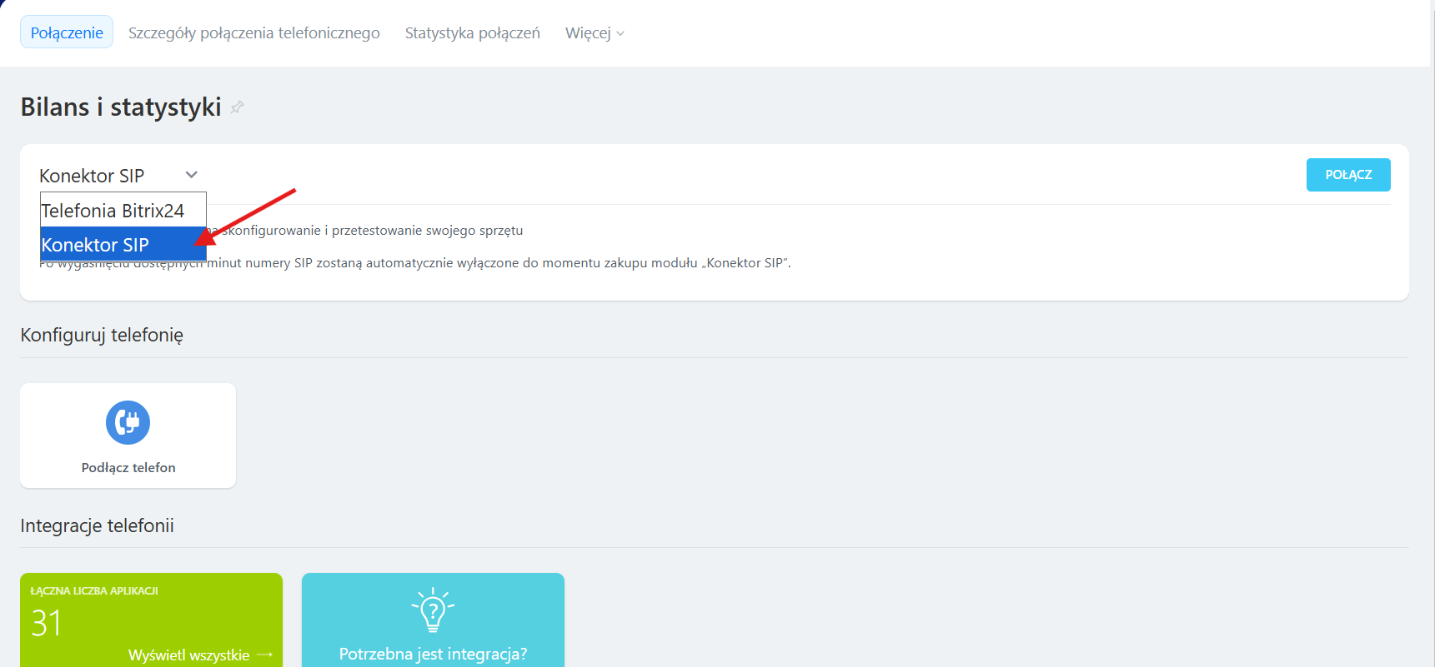
- Na karcie leada/kontaktu numer telefonu jest klikalny. Klik — Bitrix24 dzwoni przez słuchawki lub apkę mobilną.
- Nagrywanie jest automatyczne, jeśli włączone w Telefonia → Ustawienia numeru → Nagrywaj rozmowy.
- Po rozmowie wpisz 1–2 zdania w popupie. Ustaw Wynik = Pomyślny / Oddzwonić / Brak odpowiedzi.
- Aktywność (data, czas, MP3, transkrypt) trafia na zakładkę Oś czasu karty leada na zawsze.
- Jeśli rozmowa odbyła się poza Bitrix24, dodaj ją ręcznie: Lead → Aktywność → Telefon i dołącz notatkę.

8.4

Zamiana zakwalifikowanego leada w przychód i ponowne wciągnięcie klienta do marketingu.
- Na karcie leada kliknij Konwertuj (góra-prawo). Wybierz Utwórz kontakt i deal. Bitrix24 tworzy Kontakt i Deal w domyślnym pipeline.
Rysunek 5. Konwertacja leadu
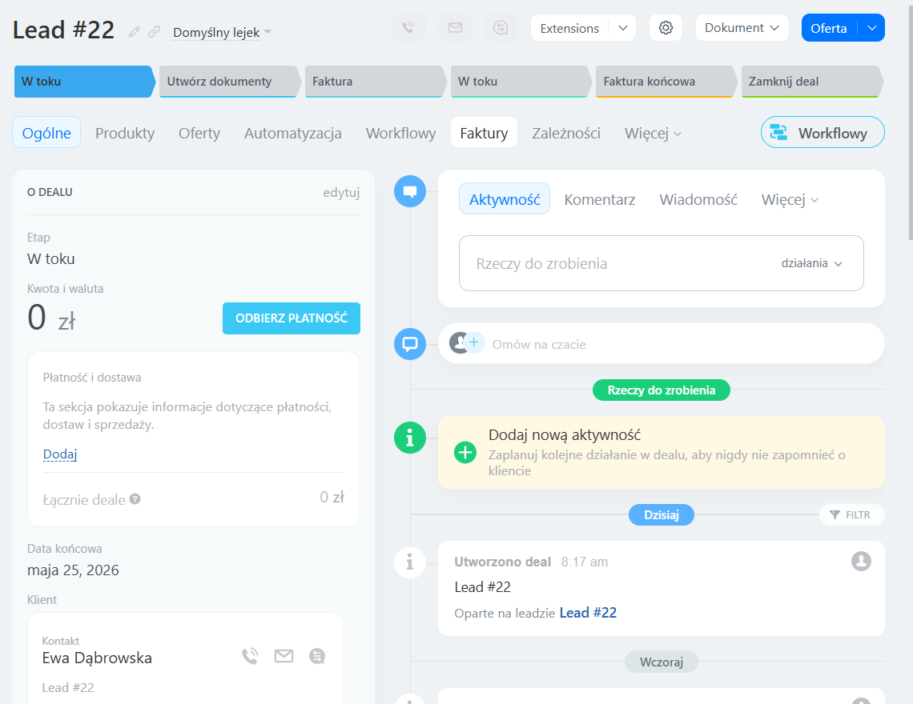
- Otwórz nowego deala. Przeciągaj między etapami: Nowy → Kontakt → Oferta → Negocjacja → Wygrany. Zmiana etapu może wyzwalać automatyzację (e-mail, zadanie, SMS).
Rysunek 6. Otwórzenie nowego deala
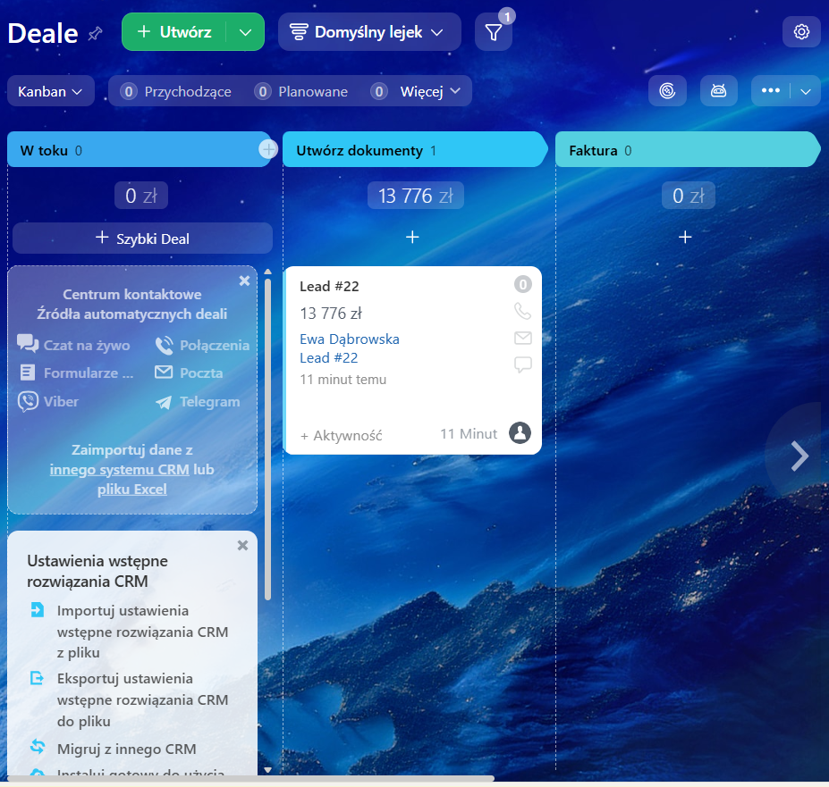
- Kliknij Dodaj produkt i wybierz pozycje z katalogu. Bitrix24 oblicza sumy i VAT.
Rysunek 7. Dodanie produktu
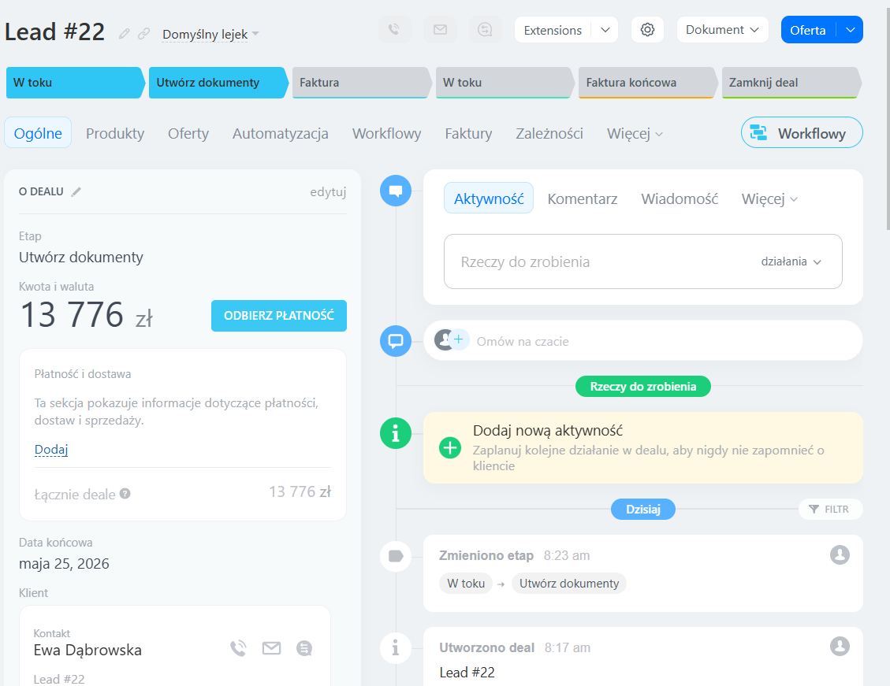
- Wygeneruj ofertę: Dokumenty → Utwórz dokument → Oferta handlowa. Wyślij PDF z Bitrix24 — e-mail trafia na oś czasu.
Rysunek 8. Wygeneruj ofertę
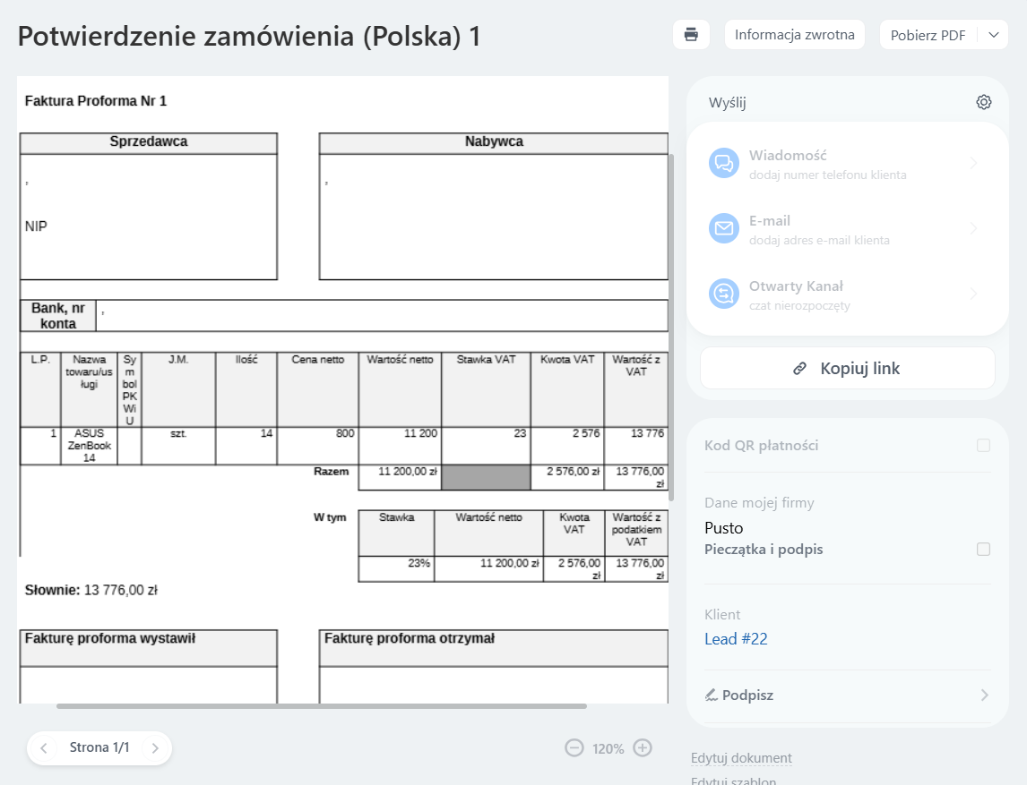
- Gdy deal jest Wygrany, kontakt automatycznie kwalifikuje się do follow-upu marketingowego.
Rysunek 9. Deal jest wygrany
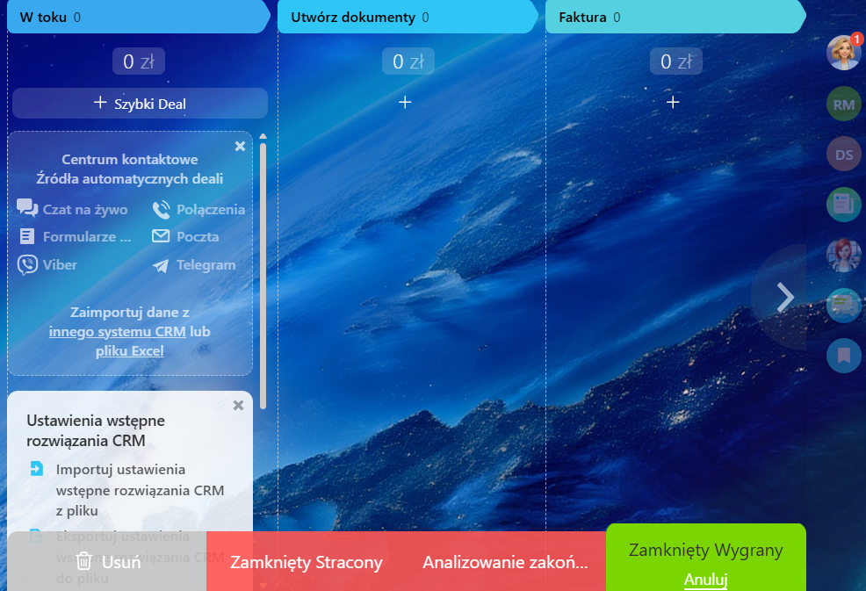
- Marek otwiera CRM Marketing → Segmenty i tworzy «Klienci z wygranymi dealami z ostatnich 90 dni».
Rysunek 10. Wygrani deals z ostatnich 90 dni
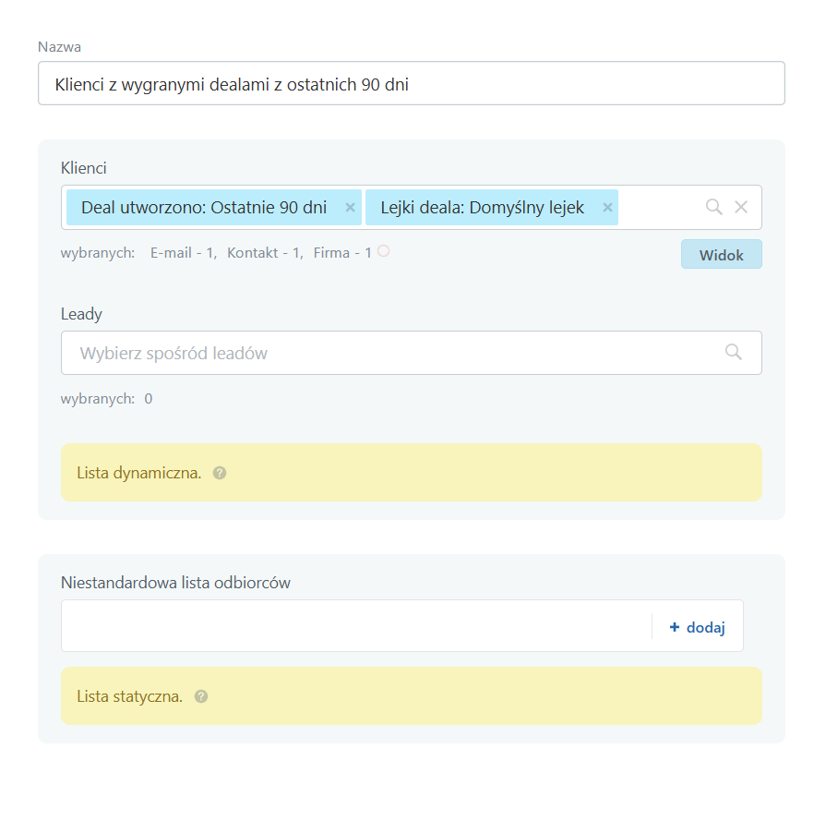
- CRM Marketing → E-mail → wybierz szablon, temat «Black Friday — 20% rabatu na akcesoria», wybierz segment, zaplanuj wysyłkę. Bitrix24 śledzi otwarcia i kliknięcia. [Płatna funkcja]

